（仮称）市橋まちづくり協議会設立に向けての準備会 開催レポート
日時：平成３０年１２月１６日（日）午後６時３０分～８時３０分
場所：市橋コミュニティセンター ２階 大集会室

平成３０年１２月１６日（日）午後６時３０分から市橋コミュニティセンターにおいて、「（仮称）市橋まちづくり協議会設立に向けての準備会」を開催しました。自治会連合会、各種団体長の方々など、５０名程度が参加し、平成３１年２月の「（仮称）市橋まちづくり協議会」設立に向け、部会長の選出や今後取り組む事業についての意見交換を行いましたので、その結果を報告します。

１．はじめに
開会にあたり小川自治会連合会長、市民活動交流センター所長が挨拶されました。また、伊藤地域活動推進係長から、他地域のまちづくり協議会の活動状況の説明がありました。
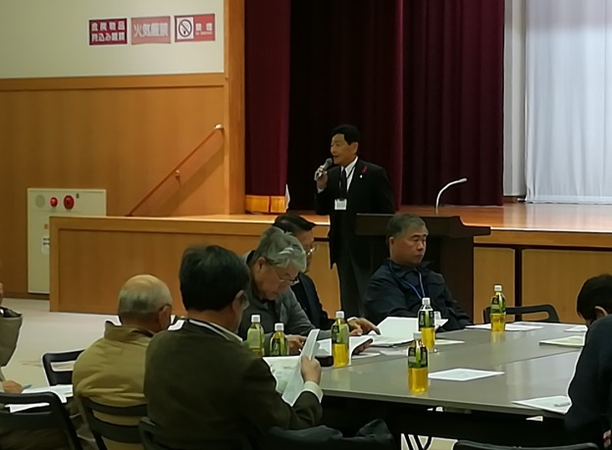
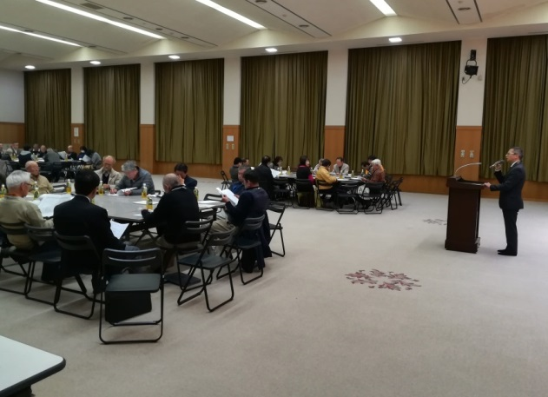

小川会長挨拶 八田所長挨拶
２．設立趣意書、規約等の確認
安藤自治会連合会副会長の進行で、「（仮称）市橋まちづくり協議会」の設立趣意書、規約、事業計画等の朗読及び説明が行われました。

３．意見交換会
Ａ 健康福祉部会、Ｂ 防災安全部会、Ｃ 教育文化子育て部会の３テーブルに分かれ、各テーブルの中から部会長、副部会長、広報委員を選出しました。
その後、岐阜県コミュニティ診断士の平さんの進行のもと、「○○部会では、どのような活動をしたら良いのか？」をテーマとして、各テーブルにファシリテーター（進行役）が参加し、意見交換会が始まりました。なお、参加人数の都合によりＡテーブル（健康福祉部会）とＣテーブル（教育文化子育て部会）は、それぞれ２テーブルに分かれ、全部で５テーブルでの意見交換会となりました。

４．おわりに
奥村公民館長により、今後のスケジュールの説明が行われ、最後に松井自治会連合会副会長の閉会のあいさつで準備会を終了しました。
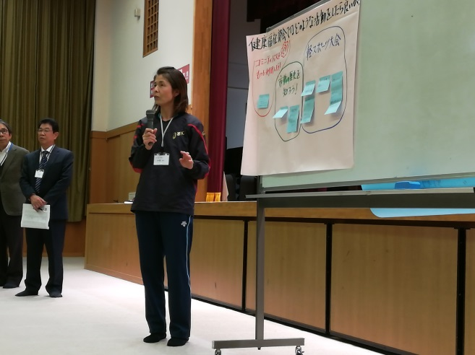
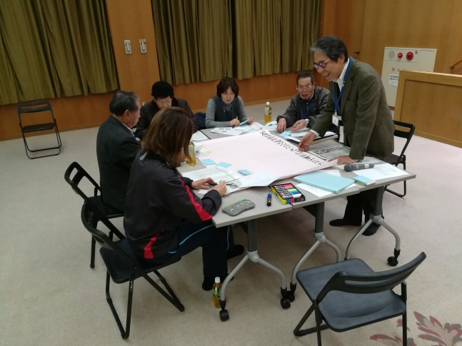
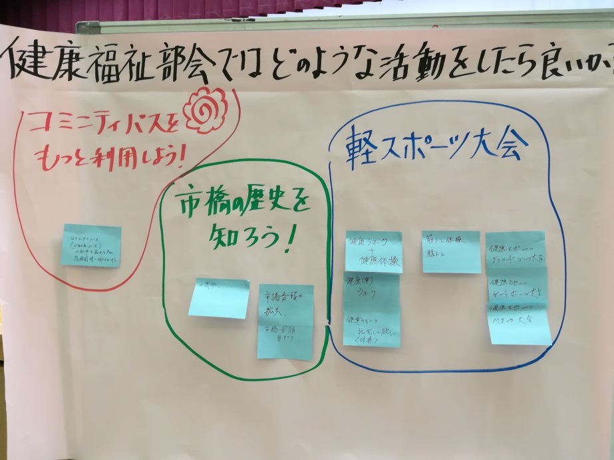
Ａ 健康福祉部会①

・コミュバスの利用増
各種団体への働きかけ
・市橋の歴史周知
市橋音頭や地蔵祭の開催
・軽スポーツ大会
健康（幸）ウォークの拡充
グラウンドゴルフ大会やペタンク大会の開催

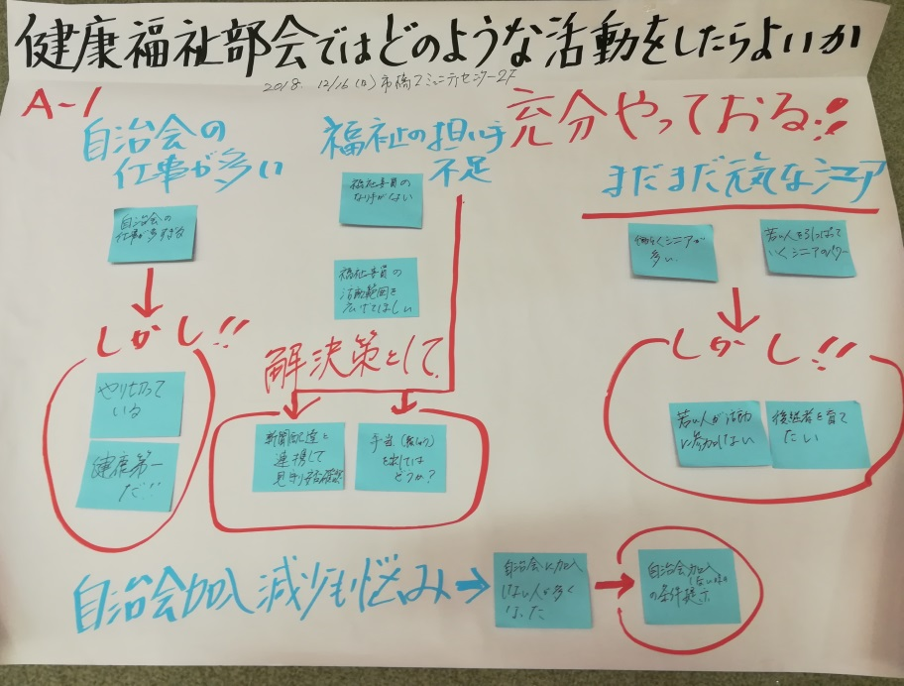
Ａ 健康福祉部会②

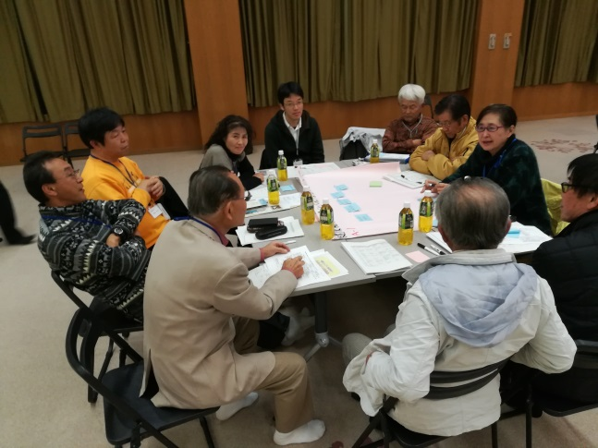

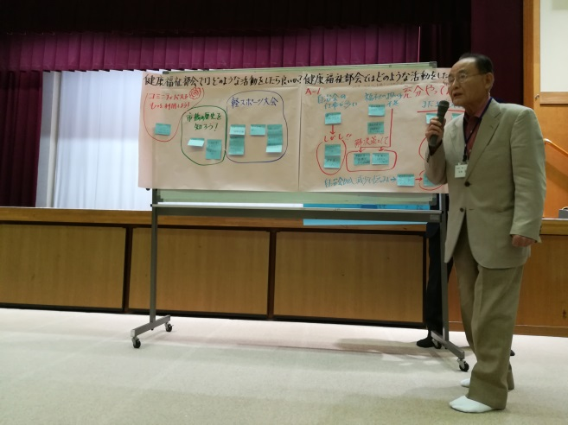

・福祉委員の担い手不足
新聞配達との連携（安否確認）
担い手への手当支給
・自治会加入の低下
自治会加入しない条件の提示
・自治会活動等は元気なシニアが主で若い人がいない
若い人や後継者の育成（具体案は要検討）

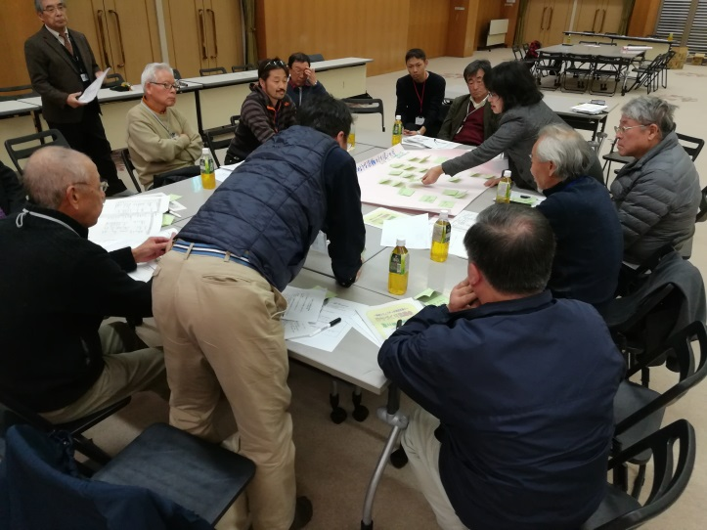
Ｂ 防災安全部会

・登下校の見守り
見守り強化、通学路の点検整備
・地域パトロール
青色回転灯パトロール、防災防犯パトロール（青パトとは別）
・安全マップの確認作成
通学路の危険場所の安全マップ作成
災害時のマニュアル作成
避難場所の見直し
防犯カメラ、街路灯、ミラーの設置
・防災訓練協力
・消防水防の人員確保
・交通安全
抜け道に侵入する車の車速の抑制
高齢者の交通安全講習

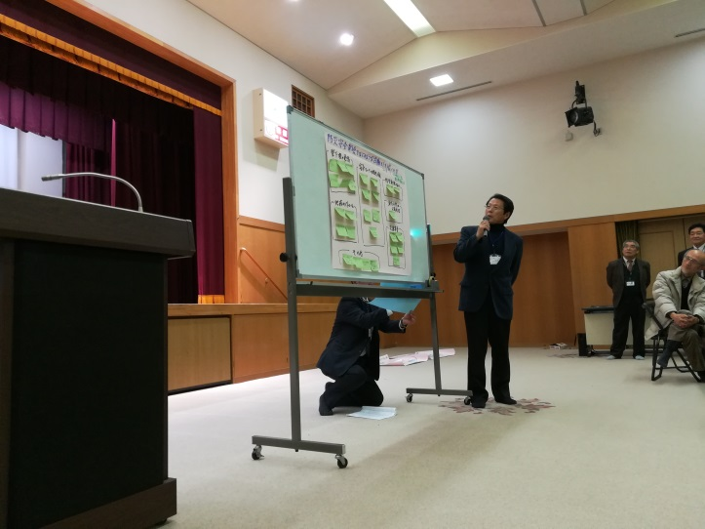

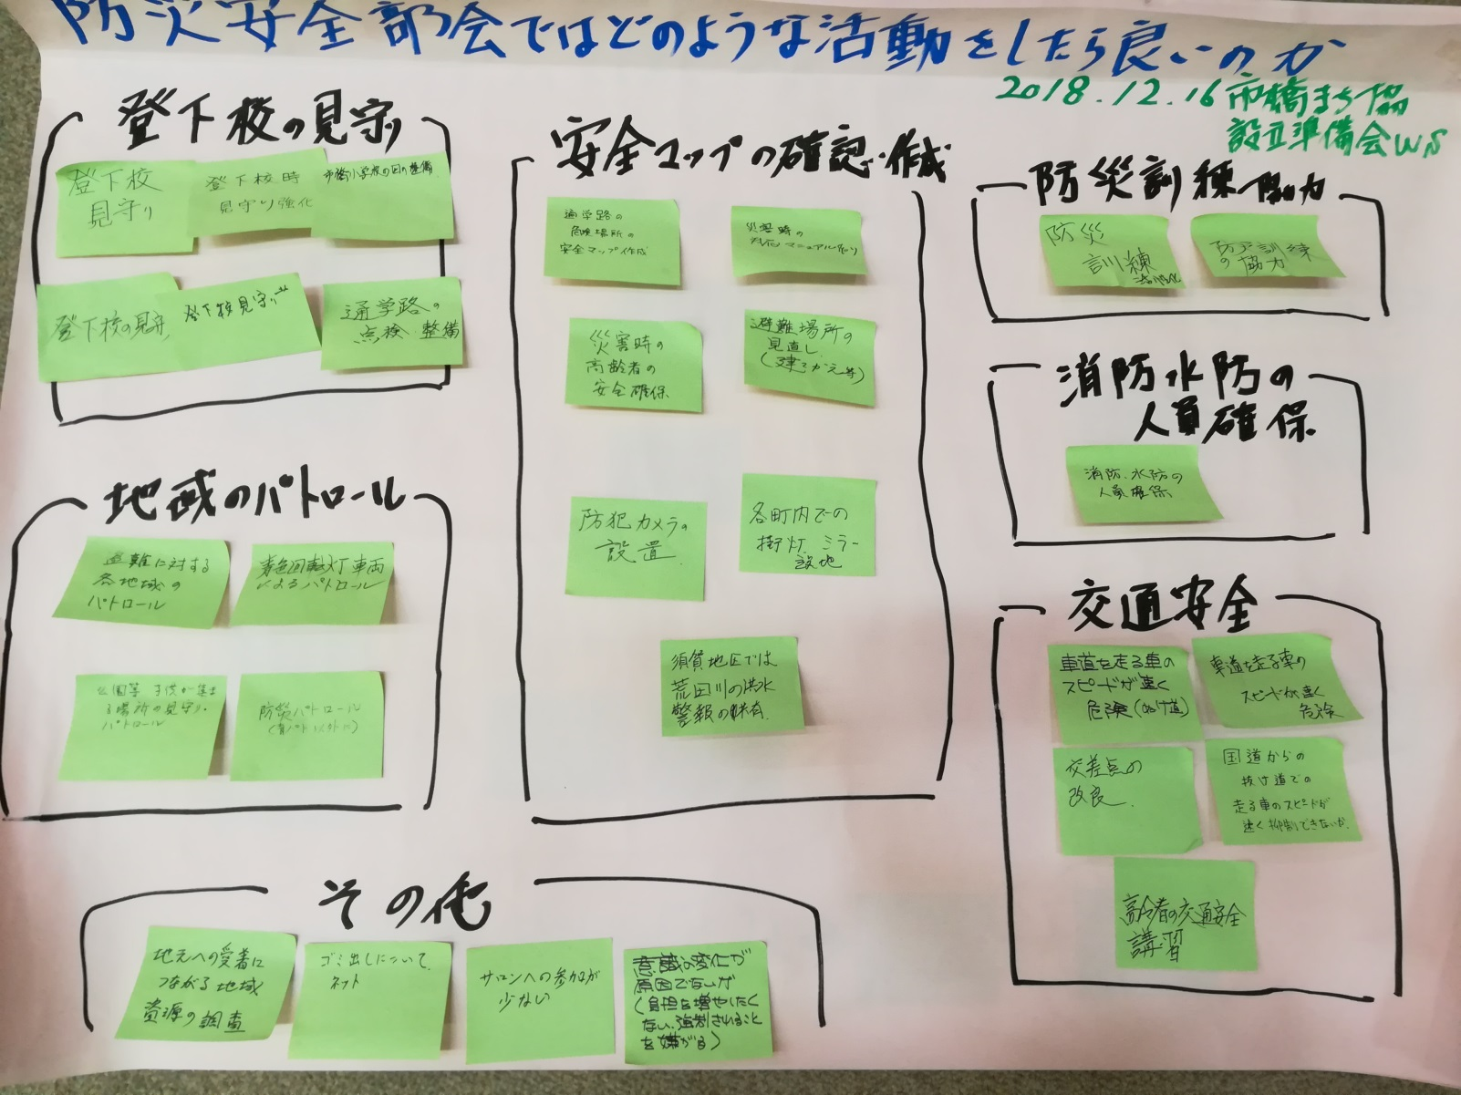

Ｃ 教育文化子育て部会①

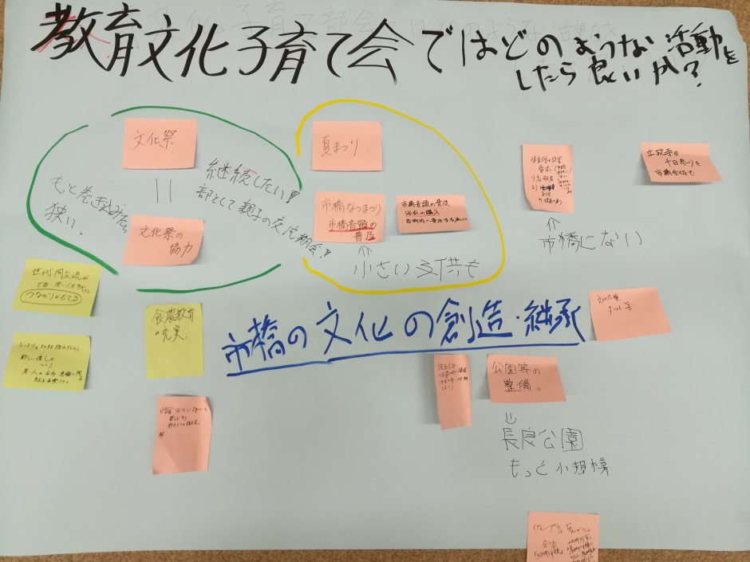
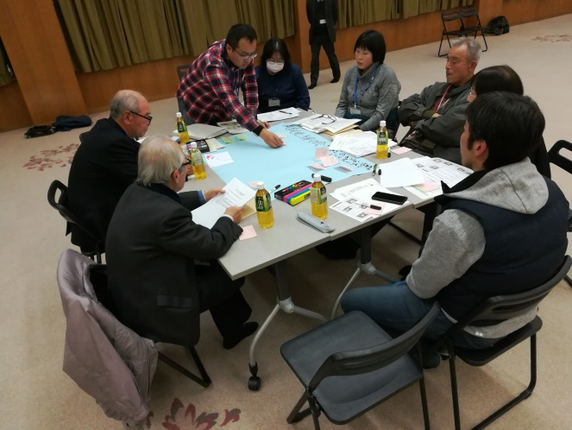

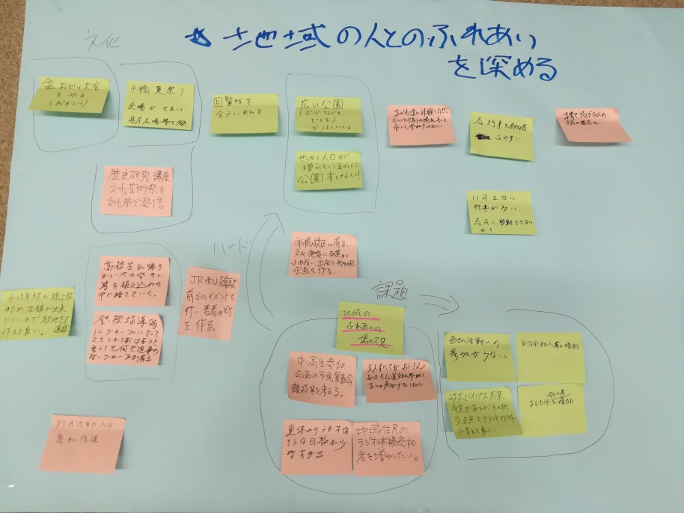
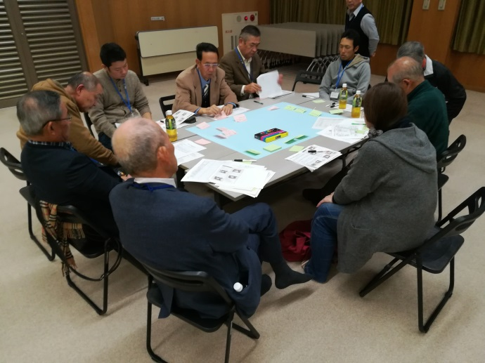
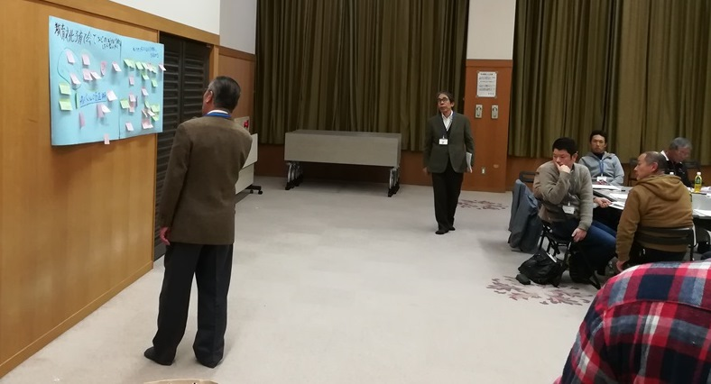
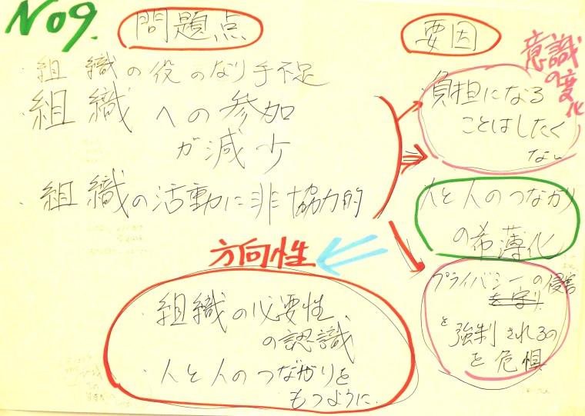
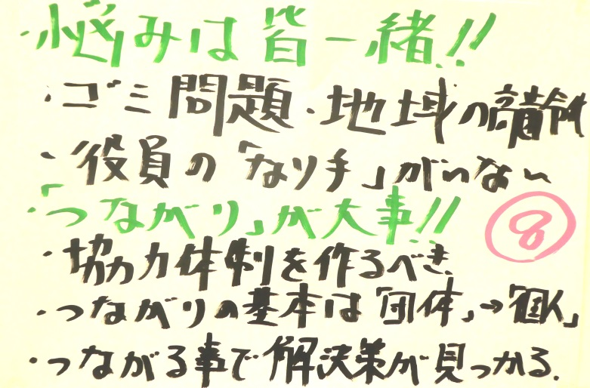
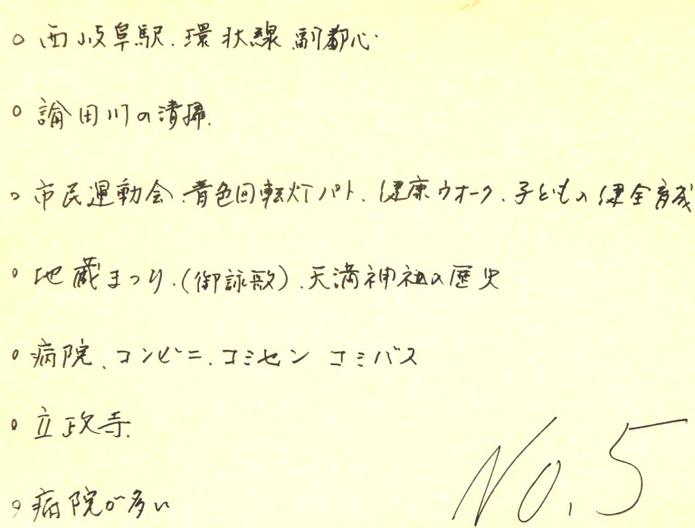
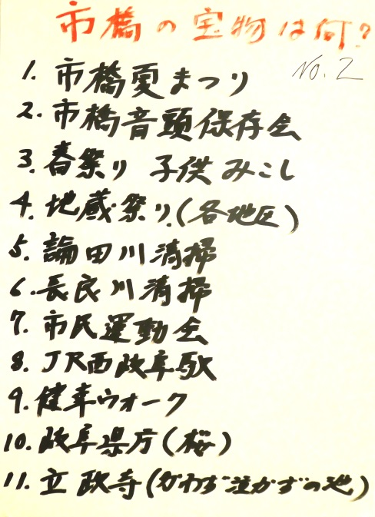
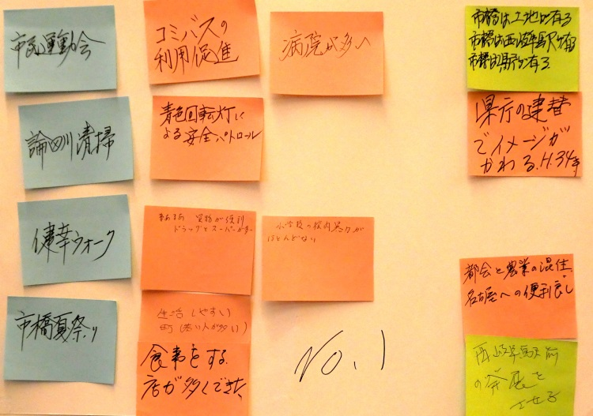
・盆踊りの実施
・夏祭り（会場がせまいので県庁広場等で実施）
・公園の整備（人口の割に公園が少ない）
・地域のふれあいの場の不足
子どもや中高生が参加できる行事の検討
ラジオ体操の日数、参加者を増やす
Ｃ 教育文化子育て部会②
・文化祭、夏祭り
もっと多くの方を巻き込む。親子の交流機会増
市橋音頭の普及
若い人も運営に入ってもらい、新しい催しを実施
・公園整備
・論田川にホタル
粗大ごみの撤去

